ΑΝΕΞΑΡΤΗΤΟΠΟΙΗΣΟΥ ΚΑΙ ΜΠΕΣ ΣΤΗΝ ΤΑΞΗ ΤΩΝ ΕΛΕΥΘΕΡΩΝ ΑΓΡΟΤΩΝ!

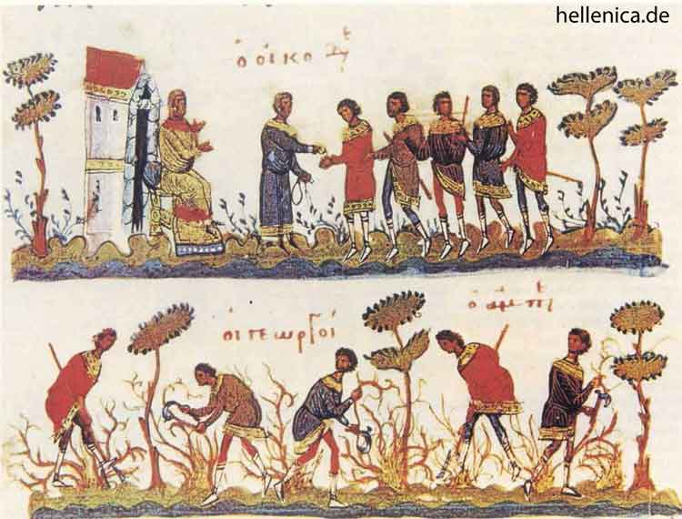

- Στο Βυζάντιο η συντριπτική πλειοψηφία του πληθυσμού είναι αγρότες. Ο περίπλοκος κρατικός μηχανισμός της αυτοκρατορίας εξαρτάται από την εργασία των εκατομμυρίων αγροτών.

- Οι σχέσεις μεταξύ της κεντρικής κυβέρνησης και της επαρχιακής αριστοκρατίας για τον έλεγχο της αγροτικής εργασίας και τους καρπούς της γεωργικής παραγωγής είναι ένας σημαντικός παράγοντας για την οικονομία της αυτοκρατορίας μας

